Imágenes de Personajes
Típicos de Chile
Artes Visuales
2° básico
Objetivo

Expresar y crear trabajos de arte a partir de la observación del:
- entorno natural: figura humana y paisajes chilenos
- entorno cultural: personas y patrimonio cultural de Chile
- entorno artístico: obras de arte local, chileno, latinoamericano y del resto del mundo (OA 1)

Los estudiantes observan y comentan imágenes de personajes urbanos como chinchineros, organilleros, lustrabotas, otros. ® Historia, Geografía y Ciencias Sociales

Actividad

Los estudiantes observan y comentan imágenes de personajes urbanos como chinchineros, organilleros, lustrabotas, otros. ® Historia, Geografía y Ciencias Sociales

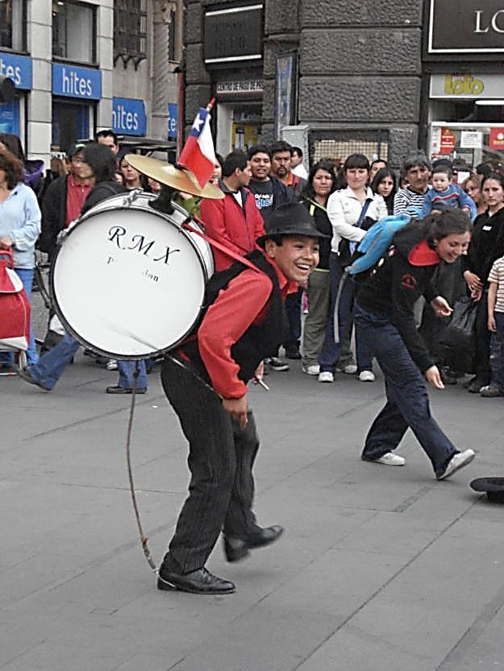

Chinchinero
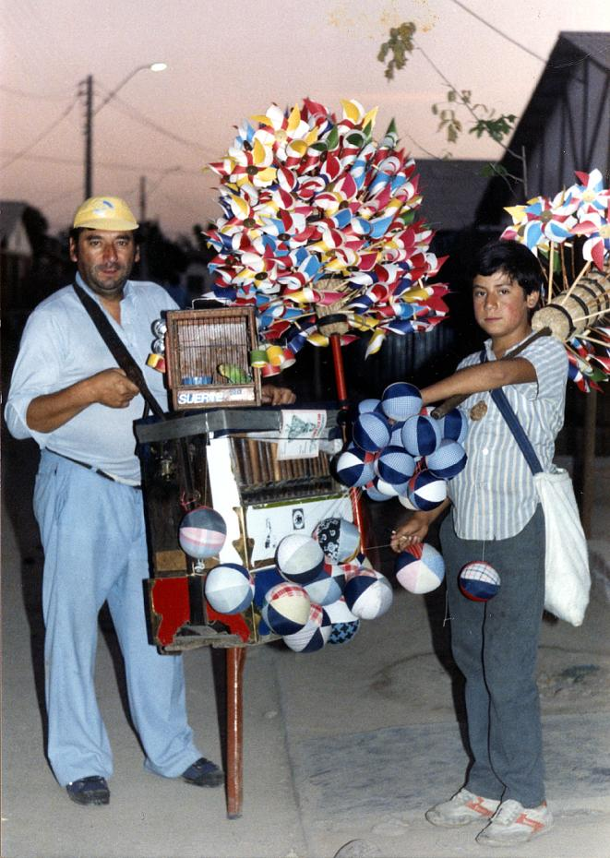
Organillero
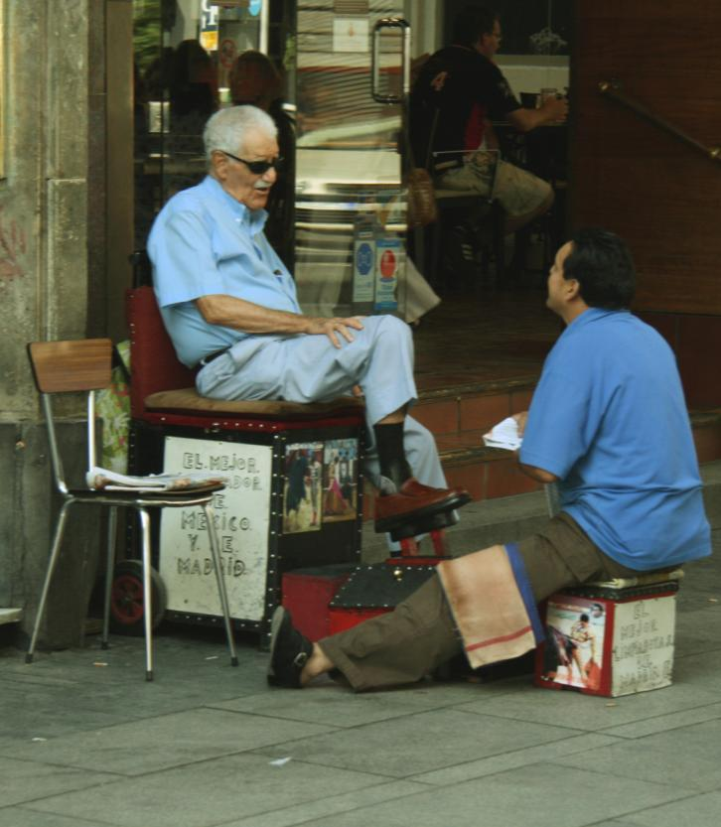
Lustrabotas
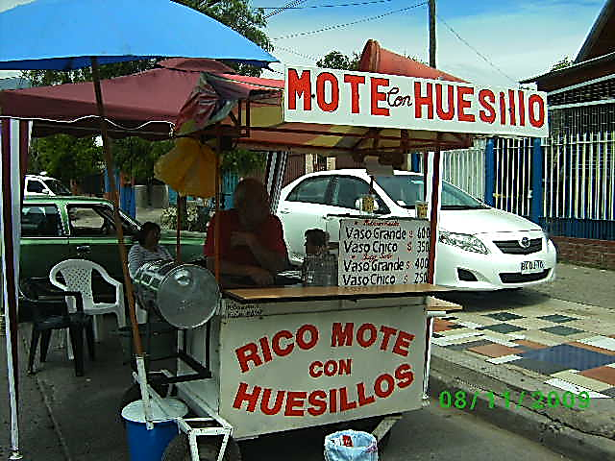
Vendedor de Mote con Huesillos
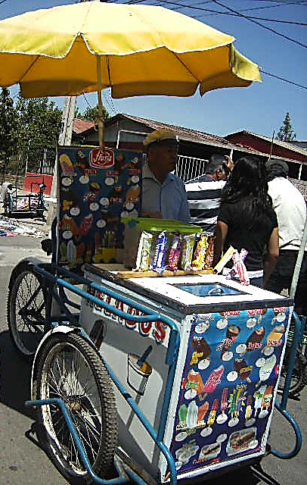
Heladero
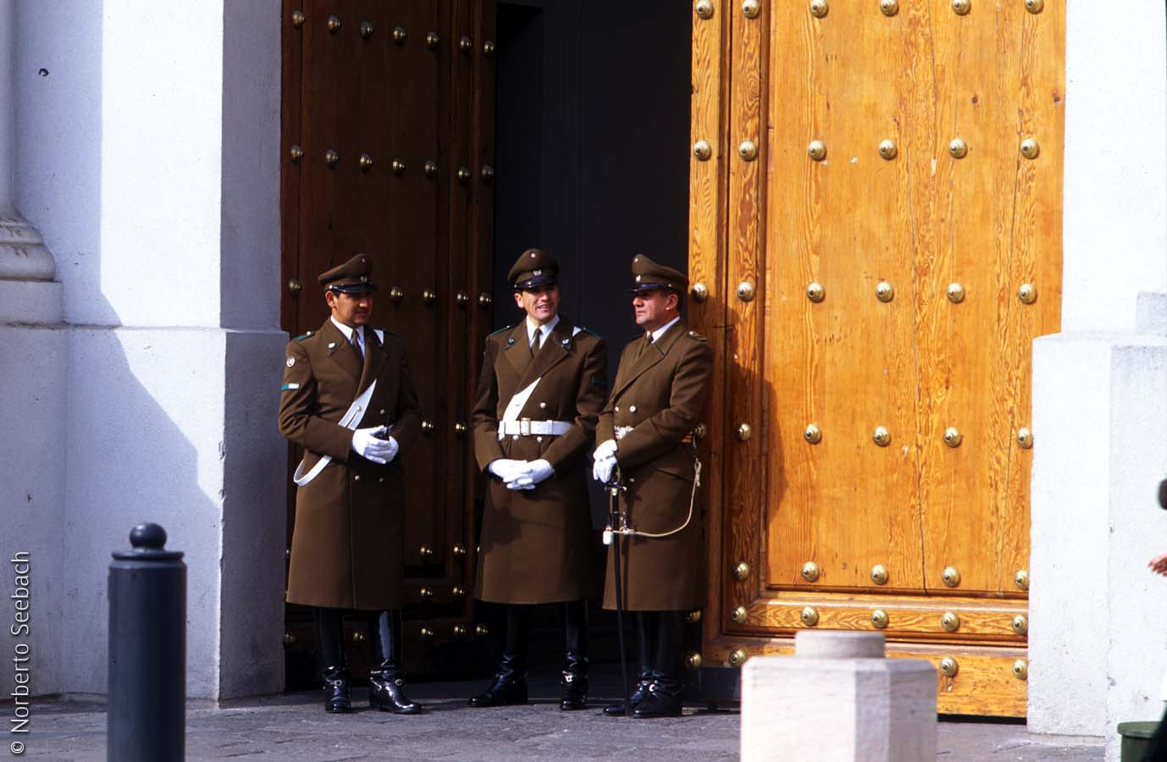
Carabineros
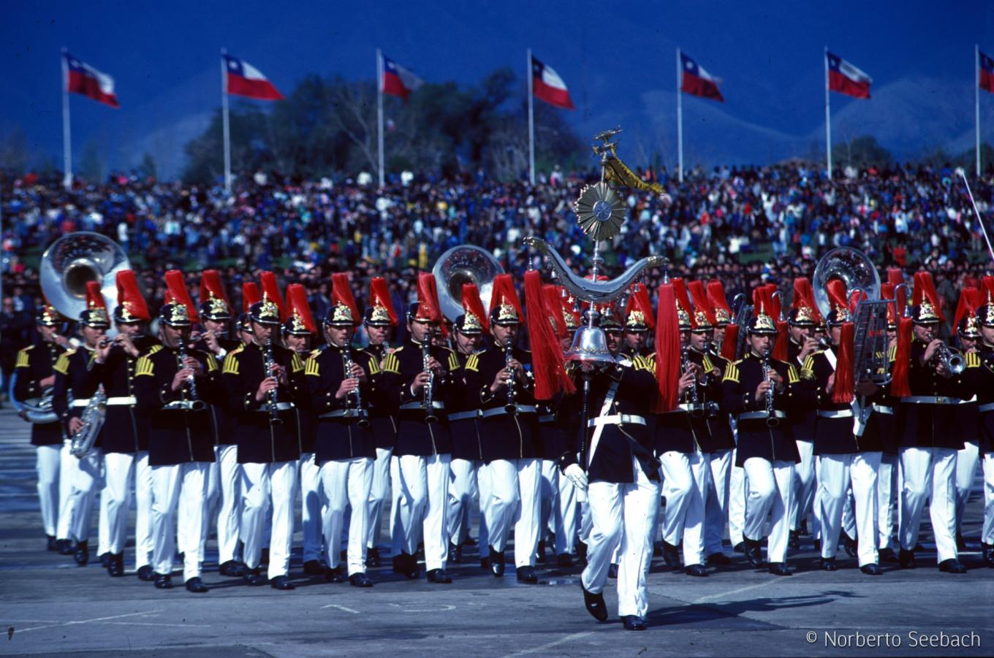
Militares
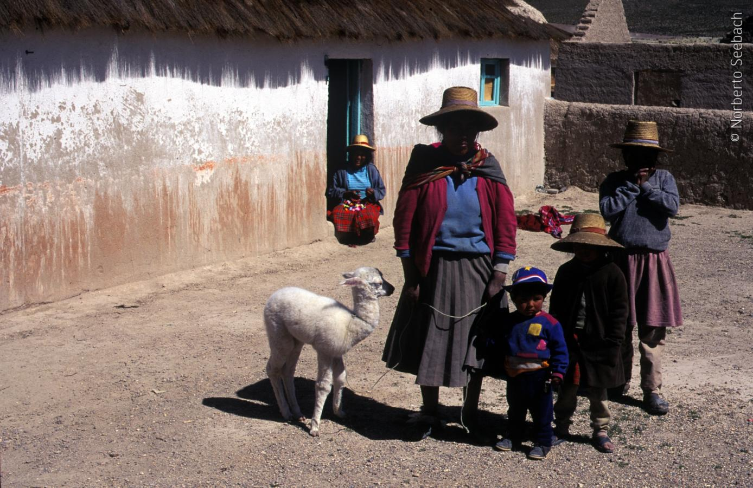
Familia de Pueblo Originario
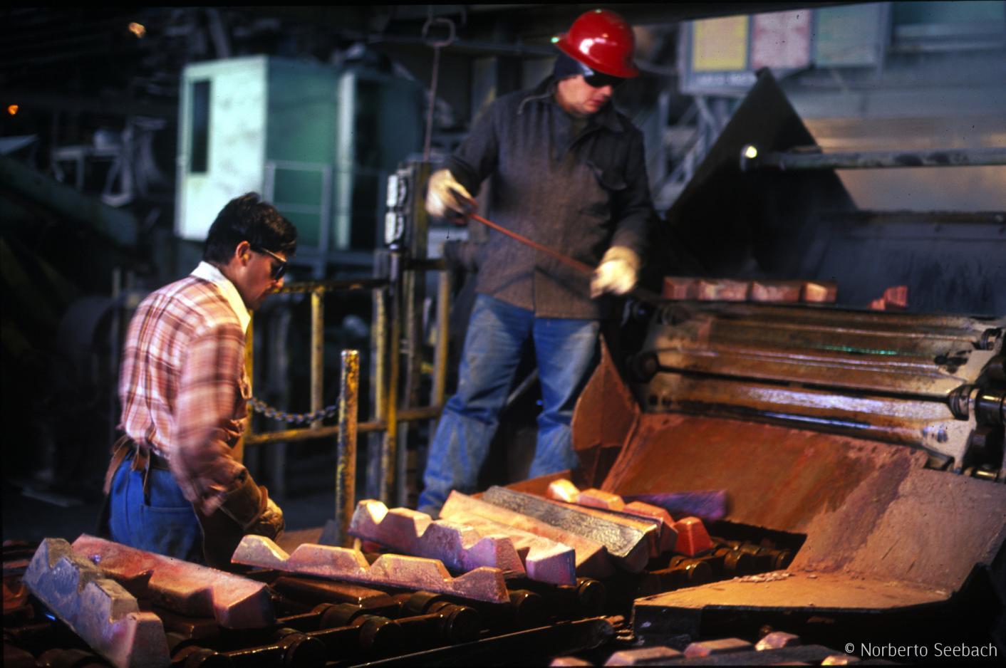
Mineros
[Escriba una cita del documento o el resumen de un punto interesante. Puede situar el cuadro de texto en cualquier lugar del documento. Use la ficha Herramientas de dibujo para cambiar el formato del cuadro de texto de la cita.]
[Escriba una cita del documento o el resumen de un punto interesante. Puede situar el cuadro de texto en cualquier lugar del documento. Use la ficha Herramientas de dibujo para cambiar el formato del cuadro de texto de la cita.]
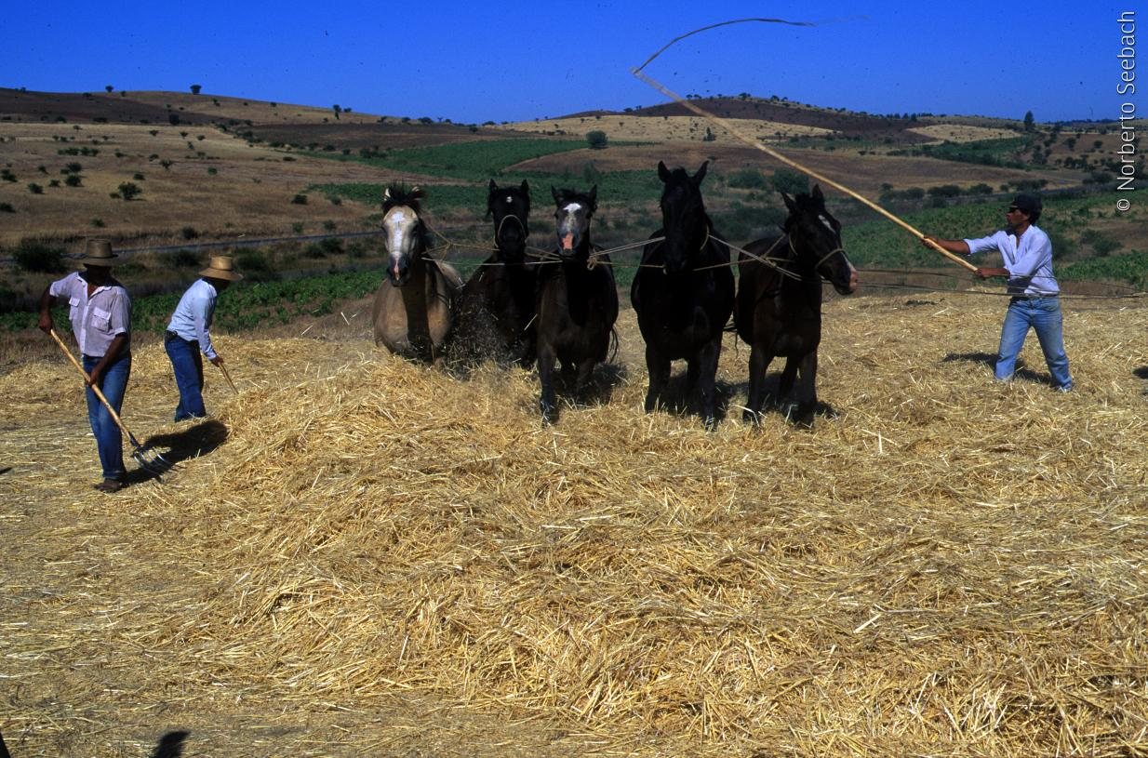
Campesinos
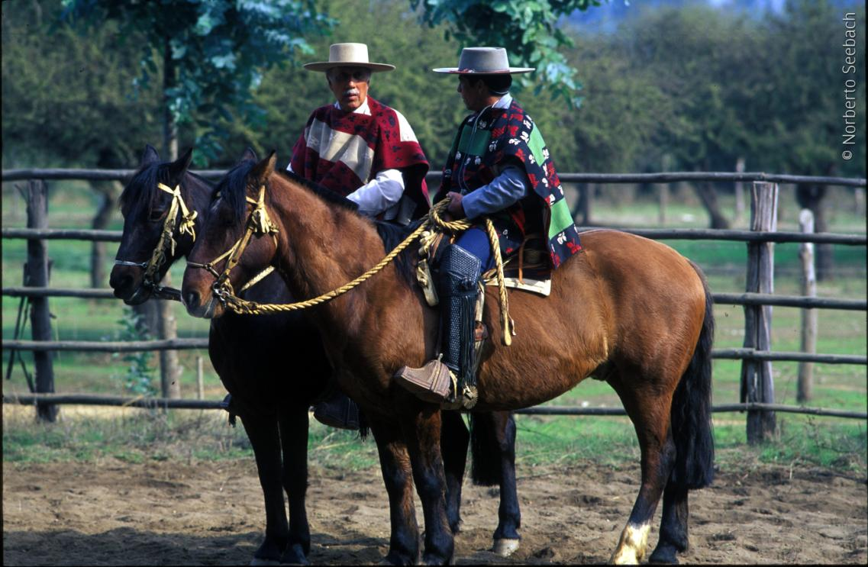
Huasos
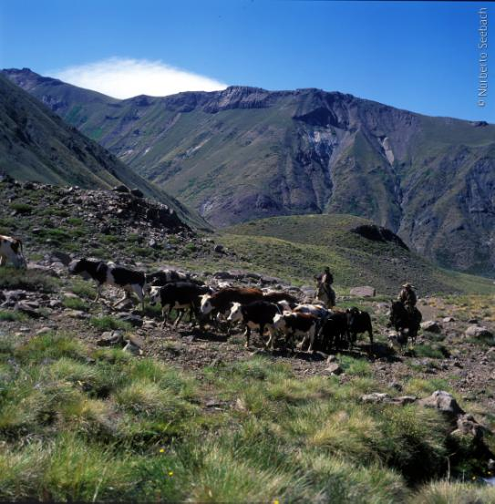
Arrieros
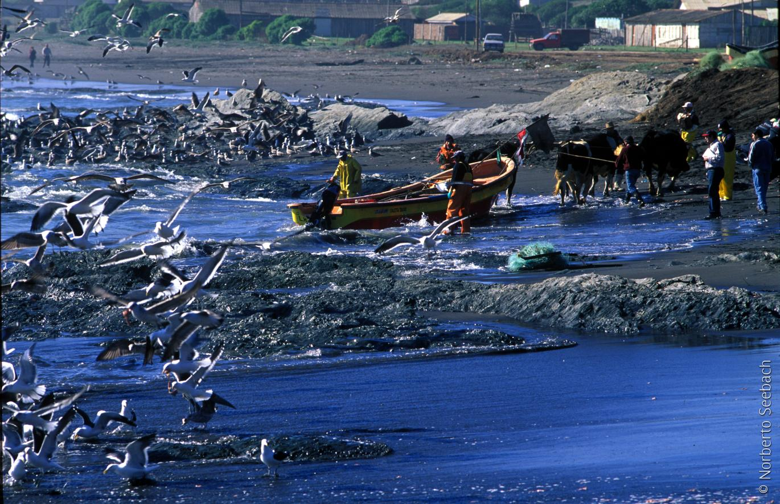
Pescadores
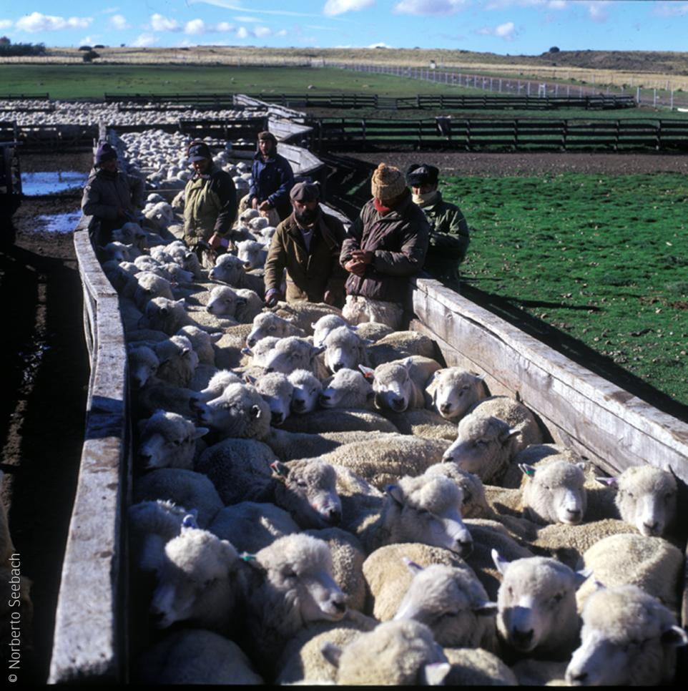
Ovejeros
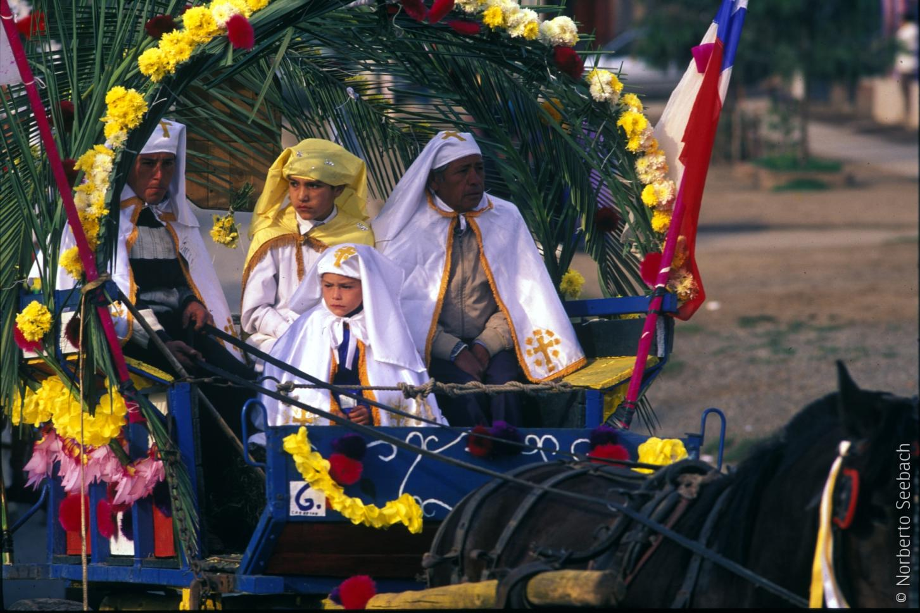
Cuasimodistas
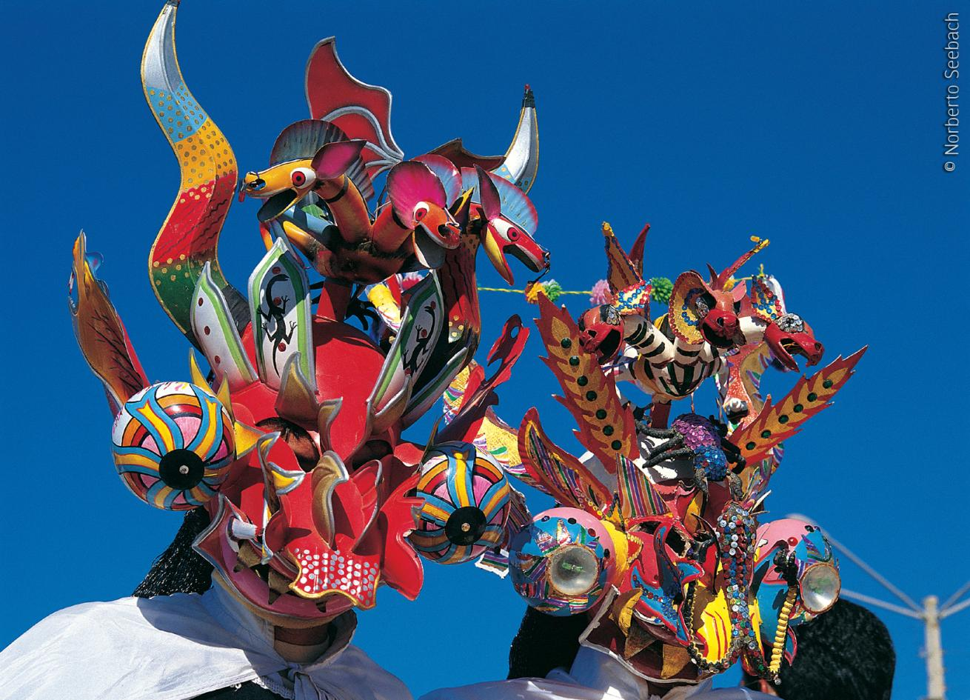
Diablos de la Fiesta de la Tirana



